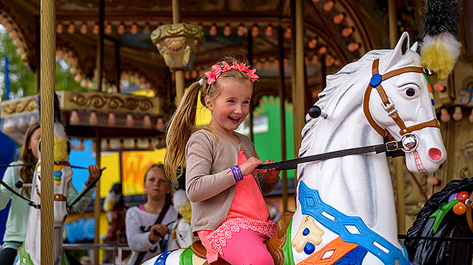

Teollisuusliiton kesäpäivä Särkänniemessä 18.6.2022
Neljä toiminta-aluetta yhdessä järjestävät jäsenilleen Kesäpäivän Särkänniemessä. Alueet ovat Länsi- ja Sisä-Suomi, Etelä-Suomi, Lounais-Suomi ja Pohjanmaa.
Toivotamme toiminta-alueidemme jäsenet perheineen tervetulleiksi Särkänniemeen, Tampereelle lauantaina 18.6.2022.
Teollisuusliiton jäsenten yksityistilaisuus on klo 10.00 - 12.00, jonka jälkeen huvipuisto avautuu muulle yleisölle ja on auki klo 21.00 asti. Sisäänpääsy klo 10.00 - 12.00 edellyttää rannekkeen ostamista etukäteen (liiton oma ranneke).

Rannekkeet
Teollisuusliiton jäsenille tarjoamme päivärannekkeen hintaan 22€/hlö, alle 3-vuotiaat pääsevät huvipuistoon ilmaiseksi (ilman ranneketta).
Hinta sisältää huvipuiston sisäänpääsyn, huvilaitteet (pituusrajoitukset huomioiden), Koiramäen eläinpuiston, Akvaarion ja Näsinneulan näkötornin. Ranneke on voimassa vain 18.6.2022.

Särkänniemestä löytyy yli 30 huvilaitetta jokaiseen makuun.
www.sarkanniemi.fi
Normaalihinta vastaavalle rannekkeelle portilta ostettuna on 47 €.

Ilmoittautuminen ja maksaminen
Jäsenet ilmoittautuvat itse liiton verkkosivuilla ja maksu suoritetaan ilmoittautumisen yhteydessä. Ilmoittautuja saa ilmoittamaansa sähköpostiin vahvistuksen maksamistaan rannekkeista. Vahvistusviestistä tulostetaan mukaan QR-koodilliset pääsyliput linkistä "avaa kaikki liput". Rannekkeet jaetaan pääsylippuja vastaan paikan päällä 18.6. Teollisuusliiton omista lippupisteissä klo 9-12.
Mukaan tarvitaan lisäksi voimassa oleva Teollisuusliiton jäsenkortti yhdeltä perheenjäseneltä. Maksettuja rannekkeita saa etukäteen sopien myös liiton aluekeskuksista.
Ilmoittautumislinkki https://www.teollisuusliitto.fi/tapahtumat/kesapaiva/
Ilmoittautuminen päättyy viimeistään 27.5.2022 tai, kun osallistujamäärä täyttyy. Mukaan mahtuu n. 8000 osallistujaa (voimassa olevat koronarajoitukset huomioiden).
Jyväskylän Metallityöväen ao.26 tukee jäseniä maksamalla pääsylipun hinnan kaikille perheen jäsenille.
Tuki maksetaan maksukuittia vastaan lähettämällä sähköpostia taloudenhoitaja Veli Häkkiselle veli7@luukku.com

www,jklmetalli026.fi

